# 第六章 课题研究

**怎样把交流变成直流**

电网供给的是交变电流，但是许多家用电器和生产设备都要使用直流，例如，电解、电镀、蓄电池充电、使用直流电动机等。为完成这些工作所需的直流仅由电池来提供是不合适的。一方面要考虑用电器的具体需求；另一方面要考虑经济效益等问题。当需要提供较高的电压和较大的电流时，人们希望把电网送来的大功率、廉价的交变电流转换成直流。那么，用怎样的方法来实现这种转换呢？

整流器可以将交流转换成直流。

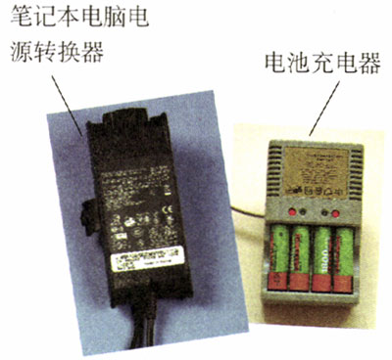

**图课1 常见的交流变直流的设备**

**需要研究的问题**

* 打开一个小型整流器的外壳，看它里面是由哪些元件组成的，研究电路的构成。
* 利用一个小变压器（例如220 V-6 V的变压器）和一只整流二极管（例如型号1N4007）接成最简单的半波整流电路（图课2），用1 kΩ的电阻器*R*做负载。用电压表测量输出电压，用示波器（或电压传感器）观察输出的波形，与整流前的交流做对比（图课3）。

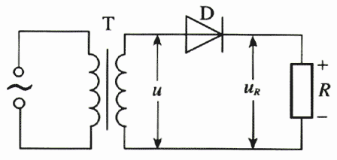

**图课2 半波整流电路**

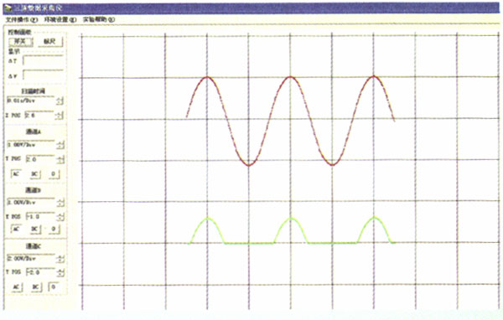

**图课3 整流前后的电压波形**

* 改用四只二极管接成桥式整流电路，看它输出的波形与半波整流有什么不同。
* 接入大容量电容器（例如470 μF/16 V）进行滤波，看输出的波形有什么变化。
* 改变输出电流的大小，看输出端的电压有什么变化。
* 读懂说明书或铭牌上所写的技术参数，识别输出端的电压标称值和正负极，会与用电器正确连接和匹配。
* 接入三端集成稳压电路块（例如型号7806），装成直流稳压电源。

……

**还可以研究以下问题**

* 根据你能看到的参考书和网上资料，调查和搜集生活、生产中电磁感应的应用，电能的传输，传感器的应用等。可以研究下面的一两个问题，也可以自己设定其他研究课题。
* 研究磁卡阅读器、录音机、录像机的原理。
* 调查电力生产中的安全规则。
* 调查并分析某种传感器的工作原理、技术意义、经济效益。
* 变压器在电网中是如何实现电压的改变和能量传输的？

……